Travaux Pratiques accès à une base de données avec QT5

Objectif
Utilisation des classes d'accès aux bases de données avec la bibliothèque QT5
Points techniques abordés :
- Codage de l’information
- Accès aux bases de données avec QT5
- SQL

Conditions de réalisation
Travail individuel sur micro-ordinateurs avec QT Creator
Un serveur et un client sont disponibles pour la mise au point.

RESSOURCES
Les classes "QSqlDatabase", "QSqlQuery" dans la technologie QT, consulter le site http://doc.qt.io/qt-5/qtsql-index.html , http://doc.qt.io/qt-5/qsqldatabase.html et http://doc.qt.io/qt-5/qsqlquery.html .

le besoin
Les distributeurs automatiques de billets (DAB) permettent de se connecter à la banque. Ils offrent la possibilité d’interroger un compte pour en connaître le solde, de déposer de l’argent et d’en retirer. C'est ces fonctionnalités que nous allons étudier dans un premier temps côté client (sur le DAB) puis côté serveur (à la banque).

accès à la base de données

La base de données
Les informations concernant la base de données sont les suivantes:
Adresse | 172.18.58.14
Nom de la Base de données | banque
Login | snir
Mot de passe | snir

La base de données "banque" ne contient, pour le moment, qu'une seule table nommée "comptes" dont voici les caractéristiques:
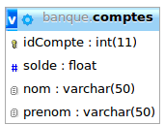

Création d'une IHM de consultation
L’interface aura l’aspect suivant :
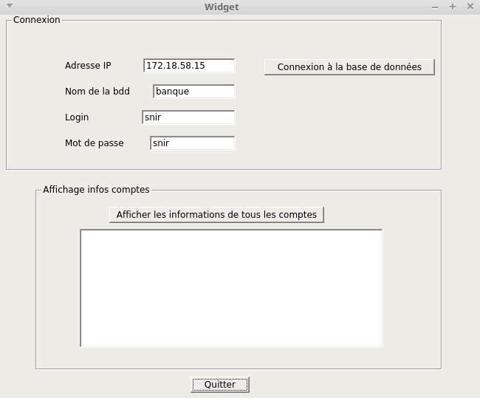
Au lancement, de l'interface, la groupBox "Affichage infos comptes" n'est pas active.

Fonctionnalités attendues:
Lors d'un clic sur le bouton de connexion, la connexion à la base de données doit se faire.
Si elle échoue, un message d'erreur apparaît sous forme de messageBox (utilisez la méthode lastError pour avoir un message explicite).
Si elle réussit, la groupBox "Connexion" devient inactive et la groupBox "Affichage infos comptes" devient active.
Lorsque l'on clique sur le bouton "Afficher les informations de tous les comptes", le nom, le prénom, le numéro de compte ainsi que le solde de chaque personne présente dans la table comptes sera affiché dans la textEdit.
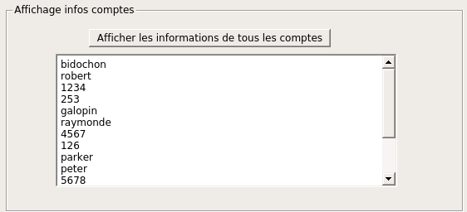
- Codez l'application répondant aux fonctionnalités attendues

Amélioration de l'interface
On ne va plus utiliser une zone de texte (QTextEdit), mais un tableau (QTableWidget).
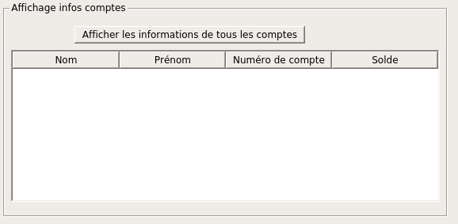

Lorsque l'on clique sur le bouton, "Afficher les informations de tous les comptes", le nom, le prénom et le numéro de compte ainsi que le solde de chaque personne présente dans la table comptes sera afficher dans la QTableWidget.
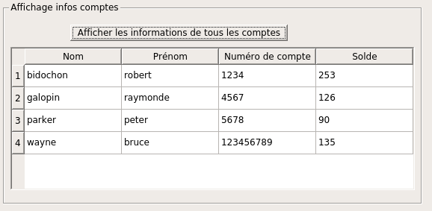
Voici un extrait de code permettant d'ajouter une ligne à un QTableWidget créé via le designer et nommé "tableWidgetInfos".
// ajouter une ligne au tableau
ui->tableWidgetInfos->insertRow(ui->tableWidgetInfos->rowCount());
int ligne=0; // numero de la ligne
int col=0; // numero de la colonne
// ajouter un nom
QTableWidgetItem *nomItem = new QTableWidgetItem("bidochon");
ui->tableWidgetInfos->setItem(ligne,col,nomItem);
col++;
// ajouter un prenom
QTableWidgetItem *prenomItem = new QTableWidgetItem("robert");
ui->tableWidgetInfos->setItem(ligne,col,prenomItem);
col++;
// ajouter le numero de compte
QTableWidgetItem *idCompteItem = new QTableWidgetItem(QString::number(1234));
ui->tableWidgetInfos->setItem(ligne,col,idCompteItem);
col++;
// ajouter le solde
QTableWidgetItem *soldeItem = new QTableWidgetItem(QString::number(518.68));
ui->tableWidgetInfos->setItem(ligne,col,soldeItem);

- Modifiez votre code afin d'avoir le rendu attendu.

Banque ~ côté serveur

Complétez le projet banque côté serveur
Il s'agit de complétez l'application banque coté serveur afin que cette dernière puisse créer et/ou consulter les comptes des clients via une base de données.
Les informations concernant la base de données sont les mêmes que précédemment.
Pour permettre une mise à jour et une consultation de la base de données, l'application utilisera une classe supplémentaire: InterfaceAccesBDBanque.
Le diagramme de classe sera donc le suivant:
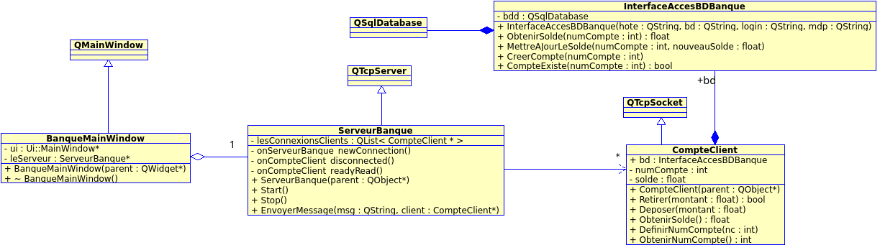

Réalisation de la classe InterfaceAccesBDBanque :
- Déclarer la classe InterfaceAccesBDBanque comme le montre le diagramme de classes.
Le constructeur de la classe InterfaceAccesBDBanque prend comme paramètres d’entrée l'adresse de la base de données, son nom, le login et le mot de passe. Ses éléments doivent être initialisé pour l'attribut bdd de la classe.
Dans toutes les méthodes suivantes, vous aurez besoin d'utiliser la méthode prepare , bindValue et exec de la classe QSqlQuery.
La méthode InterfaceAccesBDBanque::ObtenirSolde prend un entier en paramètre d’entrée qui correspond au numéro de compte pour lequel on souhaite obtenir le solde.
- Codez la méthode ObtenirSolde
La méthode InterfaceAccesBDBanque::CreerCompte prend un entier en paramètre d’entrée qui correspond au numéro de compte que l'on souhaite créer. Avant de créer le compte, il faut vérifier que ce dernier n'existe pas déjà. Auquel cas, rien n'est fait.
- Codez la méthode CreerCompte

La méthode InterfaceAccesBDBanque::MettreAJourLeSolde prend un entier en paramètre d’entrée qui correspond au numéro de compte pour lequel on souhaite mettre à jour le solde, ainsi qu'un réel correspondant au nouveau solde.
- Codez la méthode MettreAJourLeSolde
La méthode InterfaceAccesBDBanque::CompteExiste prend un entier en paramètre d’entrée qui correspond au numéro de compte dont on souhaite vérifier l'existence.
On fournit la méthode CompteExiste:
bool InterfaceAccesBDBanque::CompteExiste(int numCompte)
{
QSqlQuery requete;
bool existe=false;
requete.prepare("select solde from comptes where idCompte=:id;");
requete.bindValue(":id",numCompte);
requete.exec();
if (!requete.exec()){
qDebug()<<"pb requete compte existe "<<requete.lastError();
}
// si le compte existe on passe existe a vrai
if (requete.size()!=0)
{
existe=true;
}
return existe;
}

Modification de la classe CompteClient:

- Ajoutez l'attribut « bd » de type InterfaceAccesBDBanque comme étant publique et statique.
- Initialisez cet attribut statique dans « compteclient.cpp » afin de fait appel au constructeur de la classe avec les paramètres nécessaire pour se connecter à la base de données.
- Complétez les méthodes Retirer et Deposer afin qu'elle fasse appel à la méthode MettreAJourLeSolde de la classe InterfaceAccesBDBanque.

- Complétez la méthode ObtenirSolde de la classe CompteClient afin qu'elle fasse appel à la méthode ObtenirSolde de la classe InterfaceAccesBDBanque.

- Complétez la méthode DefinirNumCompte de la classe CompteClient afin qu'elle fasse appel à la méthode CreerCompte et ObtenirSolde de la classe InterfaceAccesBDBanque.
- Modifiez votre code afin d'utiliser un fichier .ini pour initialiser la connexion à la base de données.
Diagramme de séquence:
- Proposez un diagramme de séquence montrant la création d'un compte client, le dépôt de 352€, le retrait de 32€ et la demande du solde.

